**Φύλλα Εργασίας για το Πάσχα**



**Γεωργία Παφίτη**

**Μέτρησε τις πασχαλίτσες και χρωμάτισε τον σωστό αριθμό.**













**4**

**5**

**4**

**2**

**2**

**3**

**2**

**1**

**3**

**2**



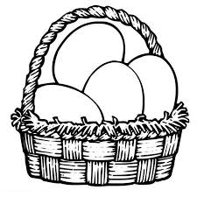 

** **

**Xρωμάτισε τόσα αυγά όσα δείχνει ο αριθμός.**

**1**

**3**

**0**

**4**

**Xρωμάτισε τα αυγά με το κατάλληλο χρώμα**



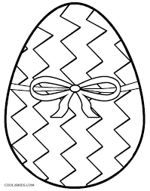  

**  **

**πράσινο**

**κίτρινο**

**κόκκινο**

**καφέ**

πορτοκαλί

γαλάζιο

**Χρωμάτισε τα ίδια αυγά με το ίδιο χρώμα.**



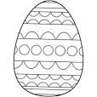

** **

**  **

**Αντιστοίχισε τα όμοια αντικείμενα.**



** **

 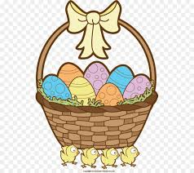

** **

** **

**Κύκλωσε το καλάθι που έχει τα περισσότερα αυγά.**



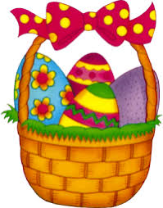 



**Κύκλωσε το καλάθι που έχει τα λιγότερα αυγά**



** **





** **



**Κύκλωσε το πιο μεγάλο λαγουδάκι.**

**Κύκλωσε την πιο μικρή πασχαλίτσα.**





** **

**Κύκλωσε την πιο μικρή πασχαλίτσα.**

**Ζωγράφισε σε κάθε καλάθι όσα αυγά λέει ο αριθμός**

**Χρωμάτισε το αυγό που δεν είναι ούτε το πιο μικρό ούτε το πιο μικρό.**



**  **

**  **

**Χρωμάτισε ότι έχει σχέση με το Πάσχα.**



** **

 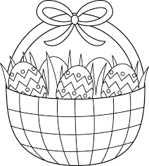

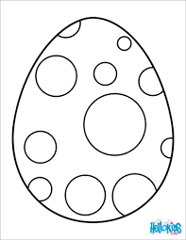 

**Ένωσε σωστά το αρχικό γράμμα.**













**Κύκλωσε τη σωστή εικόνα.**







**ΚΑΛΑΘΙ**







**ΛΑΓΟΣ**







**ΕΚΚΛΗΣΙΑ**







**ΑΥΓΑ**







**ΠΑΣΧΑΛΙΤΣΑ**

**Κύκλωσε το αρχικό γράμμα.**



**α ο ε α λ ε α ο κ**

**α λ ε α λ σ ε ο κ**

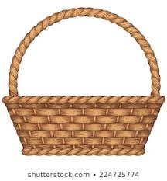





**Κύκλωσε το πρώτο γράμμα**





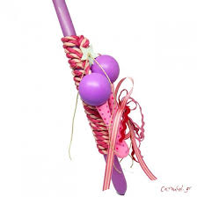

**Ζωγράφισε τόσες τελίτσες στην πασχαλίτσα όσες σου δείχνει ο αριθμός.**



** **

   

**2**

**5**

**1**

**4**











**Αντιστοίχισε τα αντικείμενα με τον σωστό αριθμό της διπλανής στήλης.**



**Πάσχα**

**καλάθι**

**αυγό**

**λαγός**



**Γράψε στα κουτάκια τα γράμματα που αποτελούν τις λέξεις στα αριστερά όπως στο παράδειγμα.**

**χ**

**α**

**σ**

**ά**

**Π**

**Χρωμάτισε μια εικόνα σχετική με το Πάσχα και γράψε από κάτω τη λέξη ΠΑΣΧΑ.**



**ΠΑΣΧΑ**

**_______**

**Ώρα για ξεκούραση! Χρωμάτισε μέσα στο πλαίσιο.**





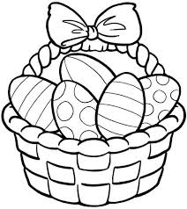



**KΑΛΟ ΠΑΣΧΑ ΜΕ ΑΓΑΠΗ ΚΑΙ ΥΓΕΙΑ!**

**Με αγάπη, η δασκάλα σας.**

